A: | ENDE TRANSMISION |  |  |  | FECHA: | 28/10/22 |  |  | COT #: | COT237 / 2022
ATN: |  | ING. CELSO MAMANI SANTOS |  |  |  |  | DE: | ING. AMILCAR MARTINEZ |  |  | PAGINAS: | 1/2
CIUDAD / PAIS: |  |  |  | BENI/ BOLIVIA |  |  | REF.: | ESTANTES MECANO-FEMCO
EMAIL: |  |  | celso.mamani@endetransmision.bo

ESTANTERIA METALICA MODULAR
ITEM | CANT | UNI | CAT | MODELO | DESCRIPCION | UNIT BS | VALOR BS
1 | 15 | pzs | 100010 | ESPECIALES-ME | PARANTE-E: 2 mm CINCADO 2,5 mts EXTRAPESADO | 2896,00 | 43440,00 | MATERIAL PARA 15 ESTANTE DE 2,5mts DE ALTO, 6 BANDEJAS DE 120X50 cms
 |  |  |  |  | BANDEJA-U: 1,5 mm PLOMO 50 x 120 cms C/REFUERZO 1 mm ULTRAPESADO | 2896,00 | 43440,00
 |  |  |  |  | ESCUADRA-P: 1 mm. CINCADO 8 x 8 cm. UNIVERSAL | 2896,00 | 43440,00
 |  |  |  |  | PERNO-EX: EXAGONAL 5/16" x 1/2" ROSCA ORDINARIA COMPLETA CINCADO | 2896,00 | 43440,00
 |  |  |  |  | TUERCA-EX:EXAGONAL 5/16" ROSCA ORDINARIA CINCADO | 2896,00 | 43440,00
 |  |  |  |  | PATA-R:1,5 mm./1 mm. CINCADO REGULABLE UNIVERSAL | 2896,00 | 43440,00
 |  |  |  |  | TOTAL (BS)= |  | 43440,00

MODELO ESTANTE:

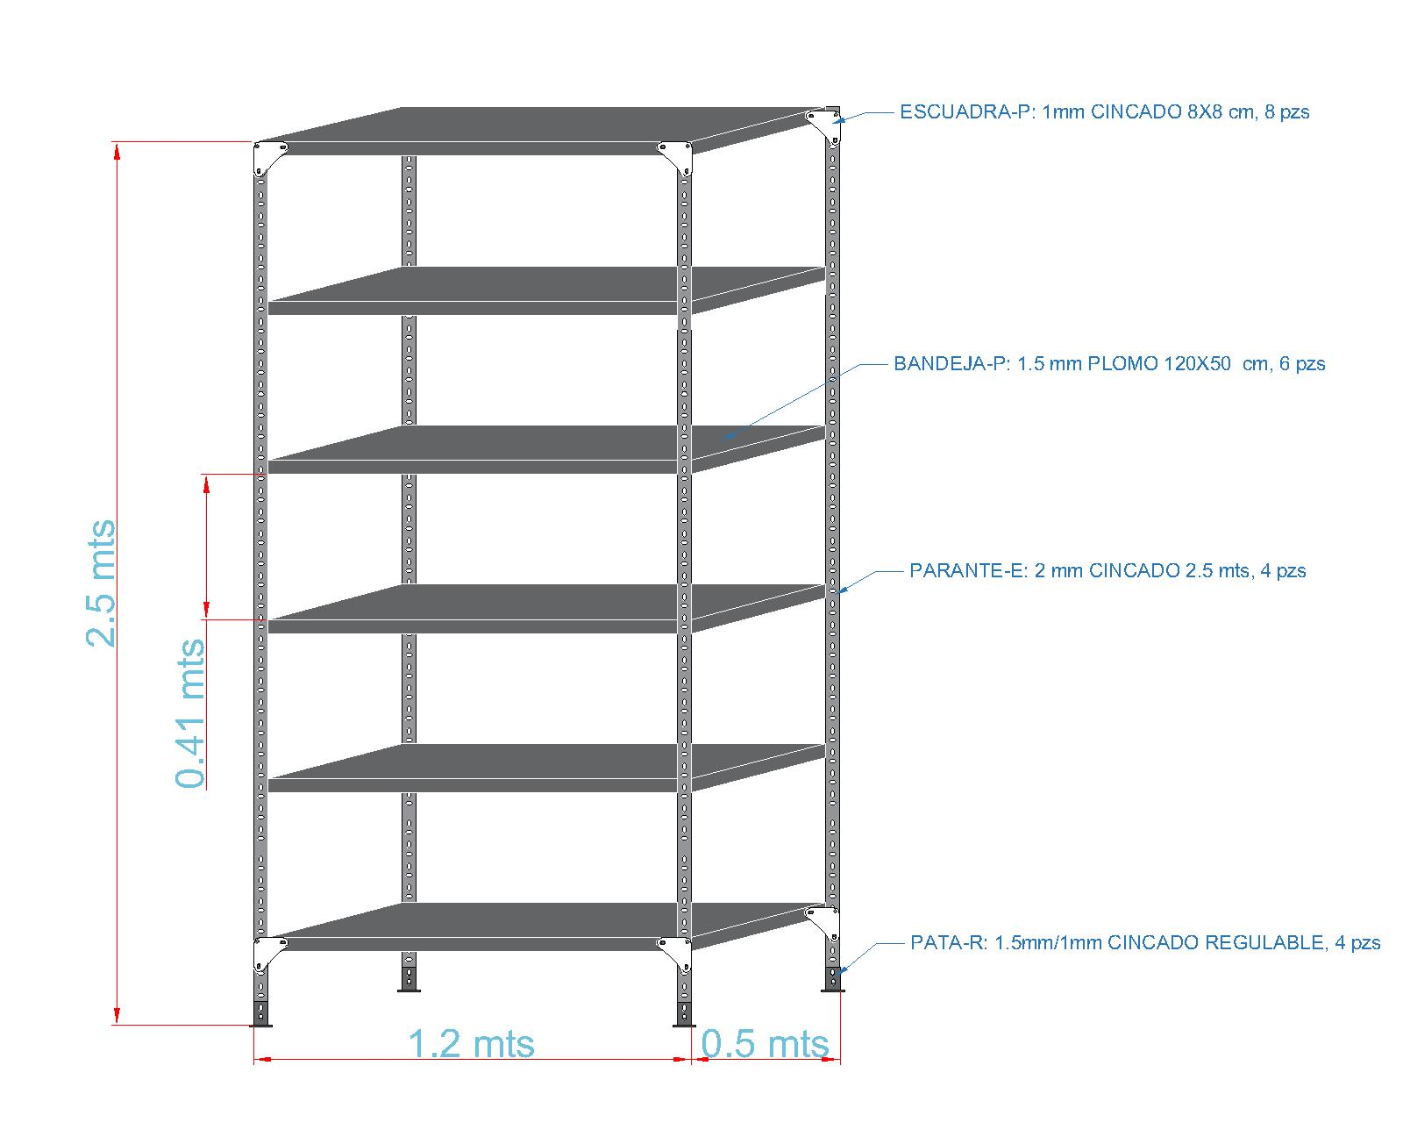

CONDICIONES GENERALES DE VENTA:

- PRECIOS: EN BOLIVIANOS, INCLUYEN TODOS LOS IMPUESTOS DE LEY.
- FORMA DE PAGO: 100% CONTRAENTREGA.
- GARANTIA: 1 AÑO, A PARTIR DE LA ENTREGA DEL BIEN.
- ENTREGA: EN TRANSPORTADORA PARA ENVIO A TRINIDAD.
- PLAZO DE ENTREGA: 25 DIAS, POSTERIOR A CONFIRMACION.
- VALIDEZ DE LA OFERTA: 30 DIAS CALENDARIO


Atn. ING. AMILCAR MARTINEZ A.
TEL. (591) - 4 - 4791022
FAX. (591) - 4 - 4791025
CEL. 77441356
VENTAS TECNICAS
FEMCO S.R.L.

